SYR Connect siegt beim SmartHome Deutschland Award 2016
Vernetztes Trinkwassermanagement gewinnt

Korschenbroich – Bereits seit vielen Jahren beschreitet die SYR Hans Sasserath GmbH & Co. KG erfolgreich den Weg zum SmartHome, dem vernetzten Gebäude. Denn nur mit einer intelligenten Steuerungselektronik für die Haustechnik kann ein Gebäude auch clever arbeiten. Die zukunftsweisende Entwicklung zum SmartHome erkannte SYR bereits sehr früh und entwickelte als erster Hersteller im Bereich Haustechnik das Programm SYR Connect. Hinter dem Slogan „Water goes Wireless“ verbirgt sich eine Technik, die für Armaturen mit integrierter, intelligenter Steuerungselektronik steht, die miteinander über das Internet kommunizieren. SYR war seiner Zeit mit dieser Technologie, die zum Patent angemeldet ist, weit voraus. Das hat auch die Jury des SmartHome Deutschland Awards 2016 erkannt und SYR Connect zum besten Produkt gekürt.

Die SmartHome Initiative Deutschland e.V. wurde im Jahr 2008 gegründet, um das Thema SmartHome in Deutschland bekannter zu machen und einen international wettbewerbsfähigen Markt zu fördern. Auch Sigmar Gabriel, Bundesminister für Wirtschaft und Energie und Schirmherr der Veranstaltung 2016, sieht im SmartHome eine Entwicklung der Zukunft, wie er im Grußwort auf der Website des Awards (http://www.smarthome-deutschland.de/award.html) erläutert: „In der Heimvernetzung liegen große Chancen und Potenziale für Wirtschaft und Gesellschaft. Die Aussagen verschiedener Studien zum zukünftigen SmartHome Markt kommen zwar zu unterschiedlichen Ergebnissen. Ihnen gemeinsam ist aber, dass sie starkes Wachstum erwarten.“ Der SmartHome Deutschland Award zeichnet daher nicht nur innovative Konzepte aus, sondern verschafft dem Thema ebenso mehr Aufmerksamkeit in der Öffentlichkeit. Gleichzeitig würdigt der Preis das hohe technologische Niveau der Produkte, Lösungen und Dienstleistungen am Markt sowie herausragend umgesetzter Projekte. Überzeugt hat 2016 ganz klar das Programm SYR Connect des Korschenbroicher Unternehmens Hans Sasserath GmbH & Co. KG. Unter zahlreichen Mitbewerbern setzte sich die Technologie als Sieger in der Kategorie „bestes Produkt/beste Systemlösung“ durch und gewann den ersten Platz des begehrten Awards. SYR Connect konnte in den entscheidenden Bewertungskriterien klar punkten und überzeugte so die Jury: Es ist innovativ und für den Massenmarkt sowie als Vorbild geeignet. Es bedient die Kriterien Energieeffizienz, Sicherheit und Komfort und nutzt Standardschnittstellen. Willi Hecking, Geschäftsführer bei SYR, freut sich über den Sieg: „Wir bei SYR sehen uns bereits seit Jahren in der Rolle des Vorreiters und Vordenkers. Der Sieg beim SmartHome Deutschland Award hat uns wieder einmal darin bestätigt, dass wir nicht nur intelligente und nutzbare Lösungen entwickeln, sondern auch den richtigen Blick für Entwicklungen der Zukunft haben.“

SYR Connect – ein Meilenstein der vernetzten Haustechnik
Die Entwicklung zum SmartHome erkannte SYR bereits vor Jahren und entwickelte als erster Hersteller im Bereich Haustechnik das Programm SYR Connect, das mittlerweile auch zum Patent angemeldet ist. Es verbindet Armaturen und Steuerungselektronik mit dem Internet und bringt damit zahlreiche Vorteile mit sich. Jedes der vier Felder Leckageschutz, Wasserbehandlung, Hygienekontrolle und Heizungsüberwachung ist ein eigener SYR Connect-Bereich, der eigene Produkte beinhaltet. Mit der cleveren Erweiterung ISI (internetgestützte Schwarm-Intelligenz) lassen sich alle vier Bereiche miteinander verbinden: So kommunizieren diese sowohl bereichsintern als auch bereichsübergreifend miteinander. Das ermöglicht einen zuverlässigen und umfassenden Schutz für Ein- und Mehrfamilienhäuser, öffentliche Gebäude und große Industriebetriebe. Zahlreiche Kindergärten, Schulen, Sporthallen und Verwaltungsgebäude profitieren bereits von der intelligenten Technik.

Cleverer Rund-um-Schutz
Mit der SYR Connect-Technologie senden die Armaturen ihren Status an einen zentralen Server, können Soll- und Ist-Parameter abgleichen und verschiedene Aktivitäten wie Wasserabsperrung oder Heizungsbefüllung ausführen – und das alles, ohne dass Fachhandwerker oder Endkunde in den Heizungskeller müssen. Jeder Produktbereich kommuniziert darüber hinaus ganz eigene Informationen, die für die Steuerung und Kontrolle wichtig sind. Im Bereich Leckageschutz gleicht der Safe-T Connect beispielsweise nicht nur die Werte ab, sondern überwacht auch den aktuellen Wasserkonsum. Beim Überschreiten der voreingestellten Werte wird das betroffene Leitungssystem sofort abgesperrt und der Server informiert den Kunden per SMS oder E-Mail. Das schützt vor teuren Leckagen, ermöglich aber gleichzeitig ebenfalls ein schnelles Eingreifen – egal, wo der Kunde sich gerade befindet. Bei der Wasserbehandlung bietet die Enthärtungsanlage LEX Plus 10 Connect dank SYR Connect zusätzliche Funktionen. So lassen sich verschiedene Informationen wie Restkapazitäten oder Salzreichweite einfach über die kostenlose SYR App oder den Webbrowser abrufen, auch Statistiken können ganz simpel ausgelesen werden. Weiteres Plus: Bei Salzmangel teilt die Anlage dem Kunden frühzeitig per E-Mail mit, dass der Vorrat zur Neige geht – ganz komfortabel und ohne Gang in den Keller. Auch der Fachhandwerker profitiert hier deutlich von SYR Connect, denn er kann über den Zustand der Anlage informiert werden und entsprechend handeln. Für die weiteren Bereiche Hygienekontrolle und Heizungsüberwachung bietet SYR ebenfalls Armaturen mit der Connect-Technologie an. Mario Besseling, Leiter der Geschäftseinheit SYR Connect, fasst zusammen: „Unsere Armaturen bieten in Kombination mit der SYR Connect-Technologie einen Rund-um-Schutz vor Leckageschäden, egal, wo sich der Hausbesitzer gerade aufhält. Dazu werden die Steuerung und Kontrolle stark vereinfacht – auf einen Blick kann alles in unserer App eingesehen und bei Bedarf auch eingestellt werden. Das gibt Fachhandwerkern und Kunden viel Sicherheit und ein beruhigendes Gefühl. Mit SYR Connect haben wir das vernetzte Wassermanagement für die moderne Hausinstallation geschaffen.“

SmartHome Initiative Deutschland
Die SmartHome Initiative Deutschland ist ein Gewerke-übergreifender interdisziplinärer Bundesverband. Sie bietet Partnern aus Industrie, Groß- und Fachhandel, Handwerk, Versorgern, Wohnungs- und Sozialwirtschaft, Planern, Architekten, wie auch Forschung und Entwicklung eine marktorientierte Vernetzung und den permanenten Erfahrungsaustausch rund um die Wertschöpfungskette "SmartHome". Die Mitglieder und Partner der Initiative repräsentieren die ganze Bandbreite der Gebäudeautomation: Elektro- und Informationstechnik, Elektronik, Medizintechnik, Industrie, Handel, Handwerk, Architektur, Forschung und Lehre. Der Wettbewerb wurde 2011 von der SmartHome Initiative Deutschland ins Leben gerufen.
http://www.smarthome-deutschland.de oder http://www.smarthome-deutschland.de/award.html

Weitere Informationen erhalten Sie bei:

SYR Hans Sasserath GmbH & Co. KG
Mühlenstraße 62
D-41352 Korschenbroich
Fon: +49 (0) 2161 6105-0
Fax: +49 (0) 2161 6105-20
Internet: www.syr.de
E-Mail: info@syr.de

Bildmaterial

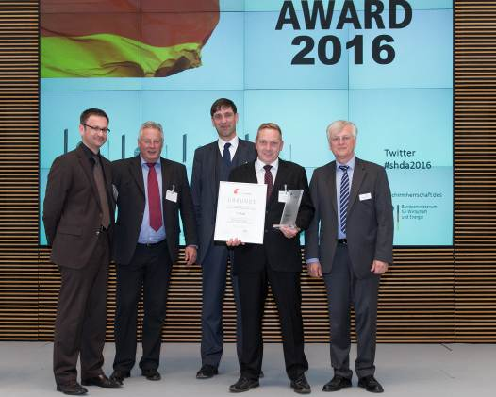

Stolzer Preisträger: SYR-Mitarbeiter Mario Besseling (2.v.r.), Leiter der Geschäftseinheit SYR Connect, mit Urkunde und Preis als Sieger in der Kategorie „bestes Produkt/beste Systemlösung“ für die Technologie SYR Connect beim SmartHome Award 2016. Dieser steht unter der Schirmherrschaft des Bundesministeriums für Wirtschaft und Energie und würdigt das hohe technologische Niveau der Produkte und Lösungen am Markt.

Bild: Smart Home Initiative Deutschland e.V.
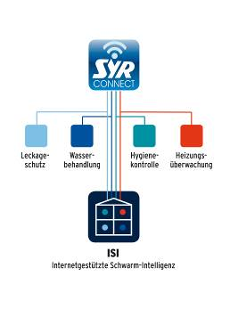
SYR Connect auf einen Blick – die intelligente Technologie verbindet Armaturen und Steuerungselektronik mit dem Internet. Jedes der vier Felder Leckageschutz, Wasserbehandlung, Hygienekontrolle und Heizungsüberwachung ist ein eigener SYR Connect-Bereich, der eigene Produkte beinhaltet. Über ISI, eine internetgestützte Schwarm-Intelligenz, können diese auch übergreifend miteinander kommunizieren.

Bild: SYR Hans Sasserath GmbH & Co. KG

